实验四 数组与指针

专业班级：软件工程 2206 班
学号：L209210633
姓名：纳卫

一、实验目的
1、进一步加深对数组的理解，掌握数组的定义方法；
2、掌握数组的处理方法、数组作为函数参数的使用方法，以及搜索与排序的应用。
3、理解内存动态分配的含义、熟练掌握内存动态分配方法；
二、实验内容
1、打印不同的数：
编写一个程序，读入10个数，输出其中不同的数（即如果一个数出现多次，只打印一次）。
2、起泡排序：
排序算法
编写测试程序，读入一个含有10个双精度数字的数组，调用函数并显示排列后的数字。
3、游戏：存物柜问题：
一个学校有100个存物柜，100个学生。开学第一天所有存物柜都是关闭的。第一个学生（记为S1）来到学校后，打开所有的存物柜。第二个学生S2，从第二个存物柜（记为L2）开始，每隔两个存物柜，将它们关闭。第三个学生S3从第三个存物柜L3开始，每隔三个，将它们的状态改变（开着的关上，关着的打开）。学生S4，从L4开始，每隔四个改变它们的状态。学生S5，从L5开始，每隔五个改变状态。依此类推，直至学生S100改变L100的状态。
当所有学生完成这个过程，那些存物柜是开着的？编写一个程序求解此问题，显示所有开着的柜子号码，号码之间用一个空格隔开。
4、合并两个排列好的数组：
编写如下函数，合并两个排列好的数组，形成一个新的排列好的数组。
void merge(const int list1[], int size1, const int list2[], int size2, int list3[])
使用size1+size2次比较实现函数。编写测试程序，提示用户输入两个排列好的数组，并显示合并以后的数组。注意，输入数据的第一个数字是数组的元素数，而不是数组的一部分。假定数组大小不超过80。
5、检验子串：
编写如下函数，检验C字符串s1是否是C字符串s2的子串。如果匹配，返回s1在s2中的下标，否则返回–1。
int indexOf(const char s1[], const char s2[])
编写测试程序，读入两个C字符串，检验C字符串s1是否是C字符串s2的子串。
6、字符串中每个字母出现的次数：
请使用如下函数头编写函数，数出字符串中每个字母出现的次数。
void count(const char s[], int counts[])
counts是一个有26个元素的整数数组。const[0]，const[1]，…，const[25]分别记录a，b，…，z出现的次数。字母不分大小写，例如字母A和字母a都被看作a。
编写测试程序，读入字符串并调用count函数，显示非零的次数。
三、实验步骤、算法与结果分析
（一）数组
1、打印不同的数：编写一个程序，读入10个数，输出其中不同的数
1.1 流程图
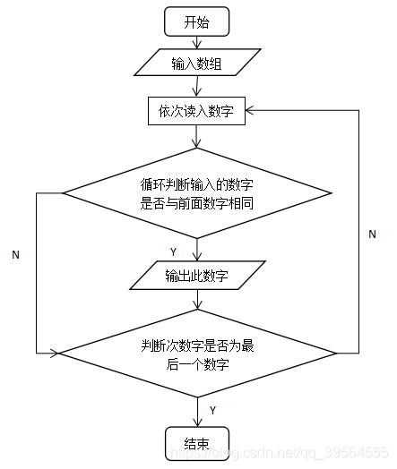

1.2 程序

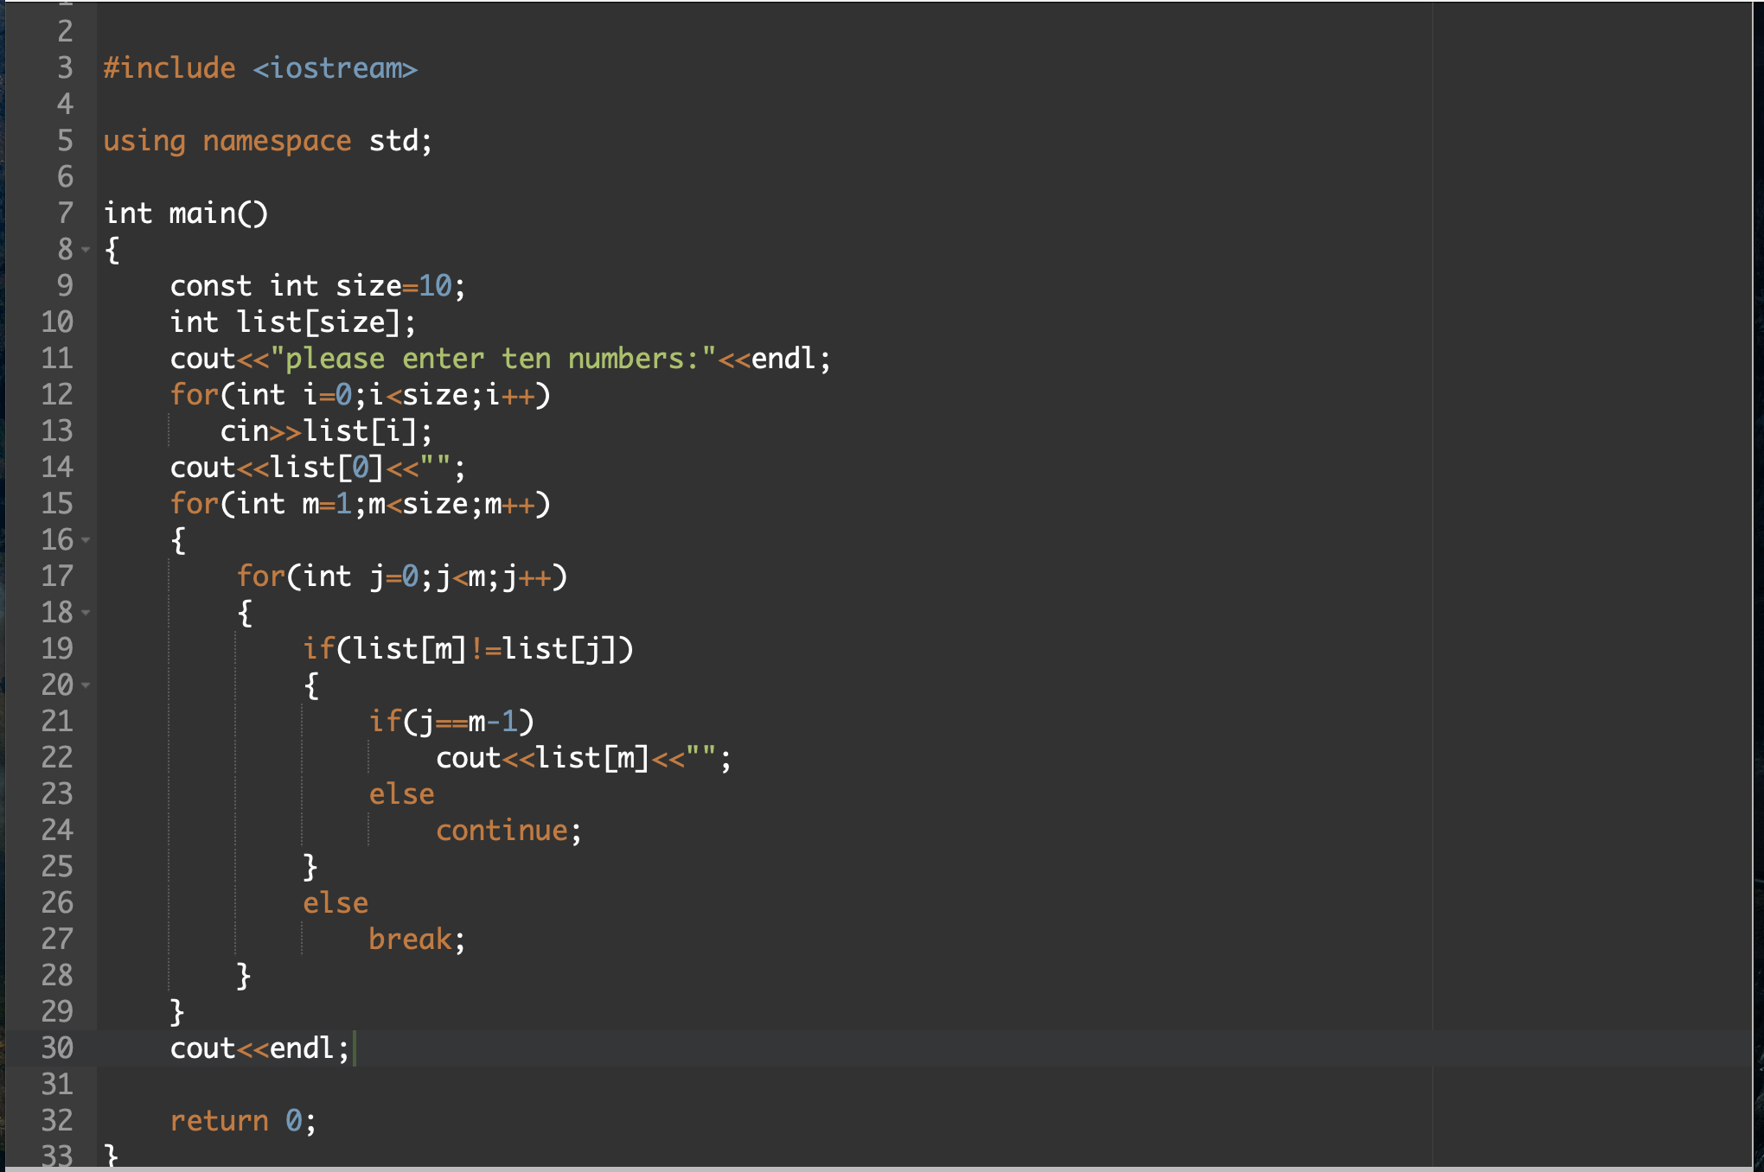
1.3 结果
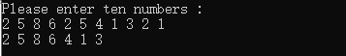

2、起泡排序：利用起泡排序算法编写一个排序函数。
编写测试程序，读入一个含有10个双精度数字的数组，调用函数并显示排列后的数字。
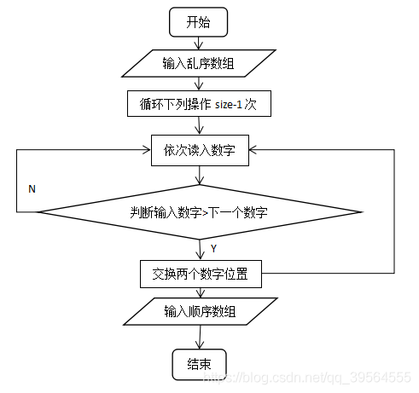
2.1 流程图

2.2 程序
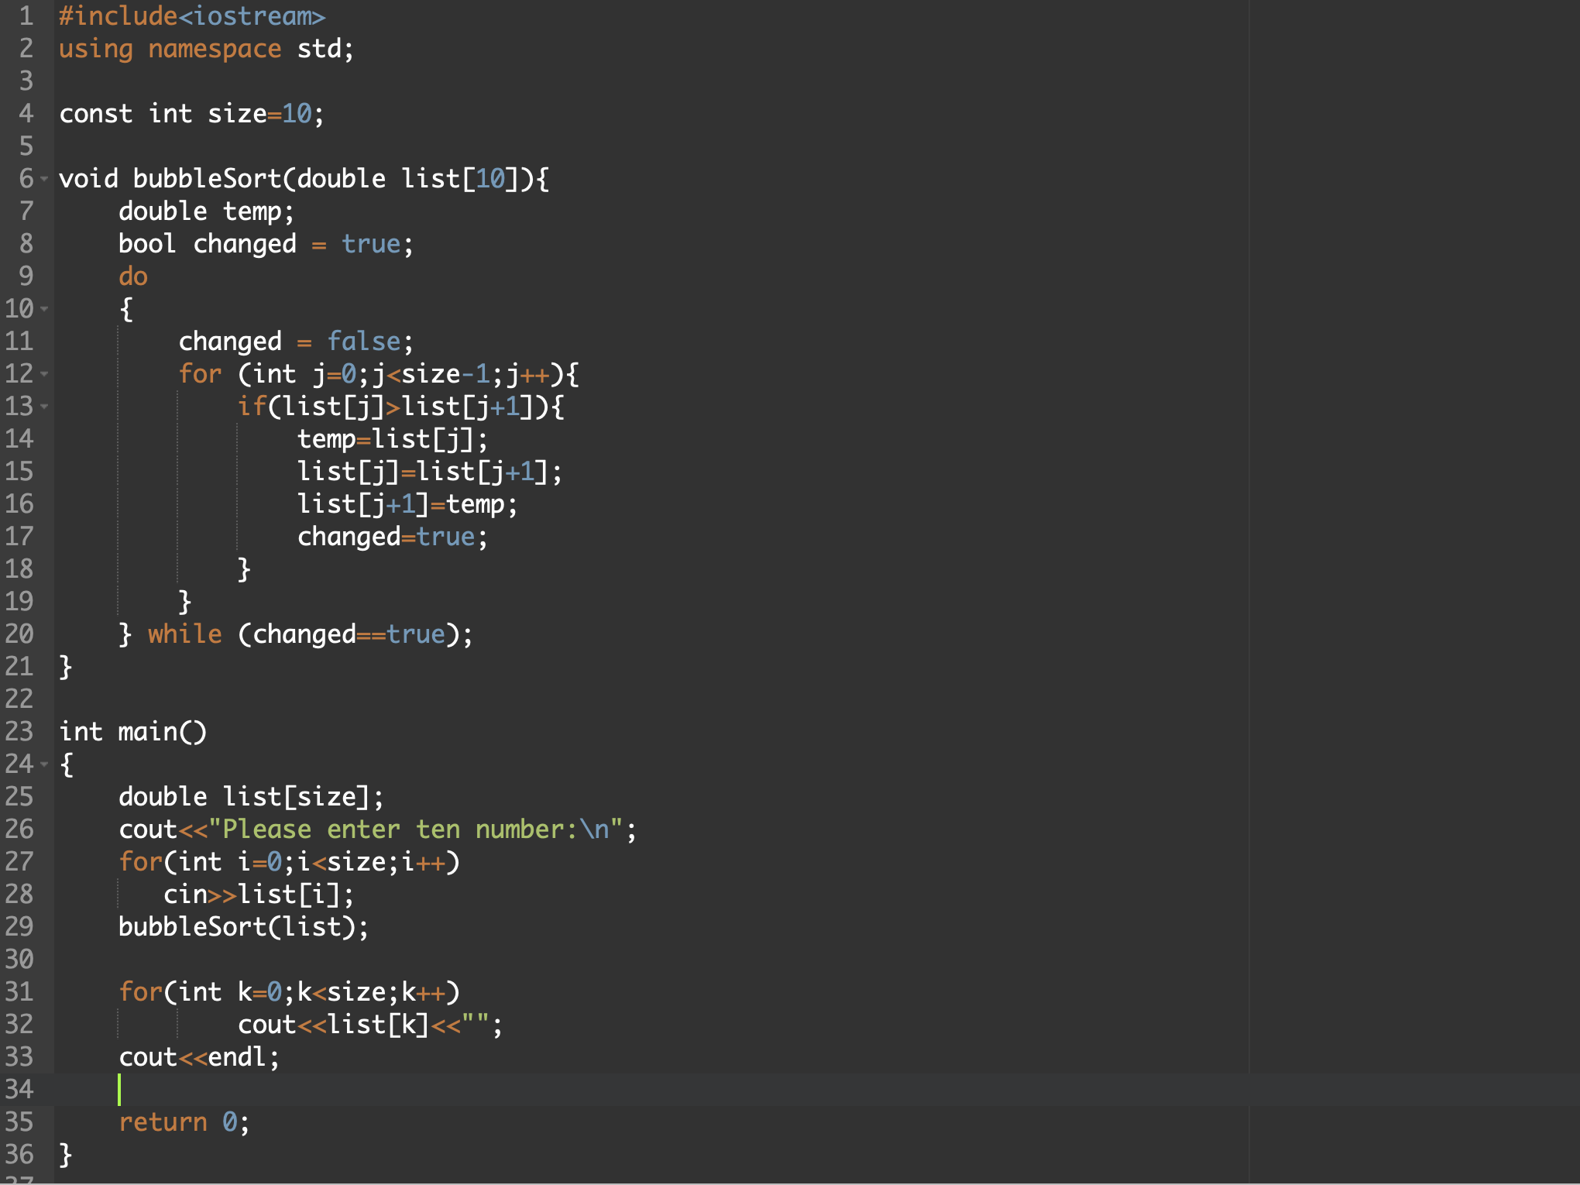
2.3 结果
3、游戏：存物柜问题
3.1 流程图

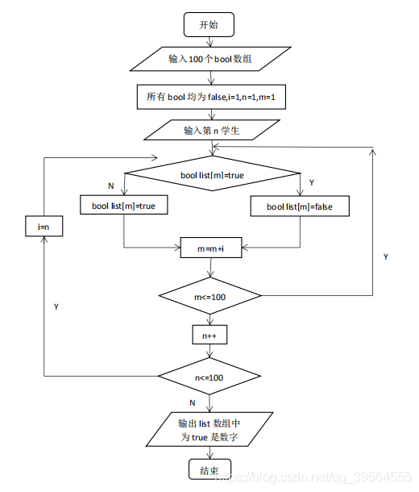

3.2 程序
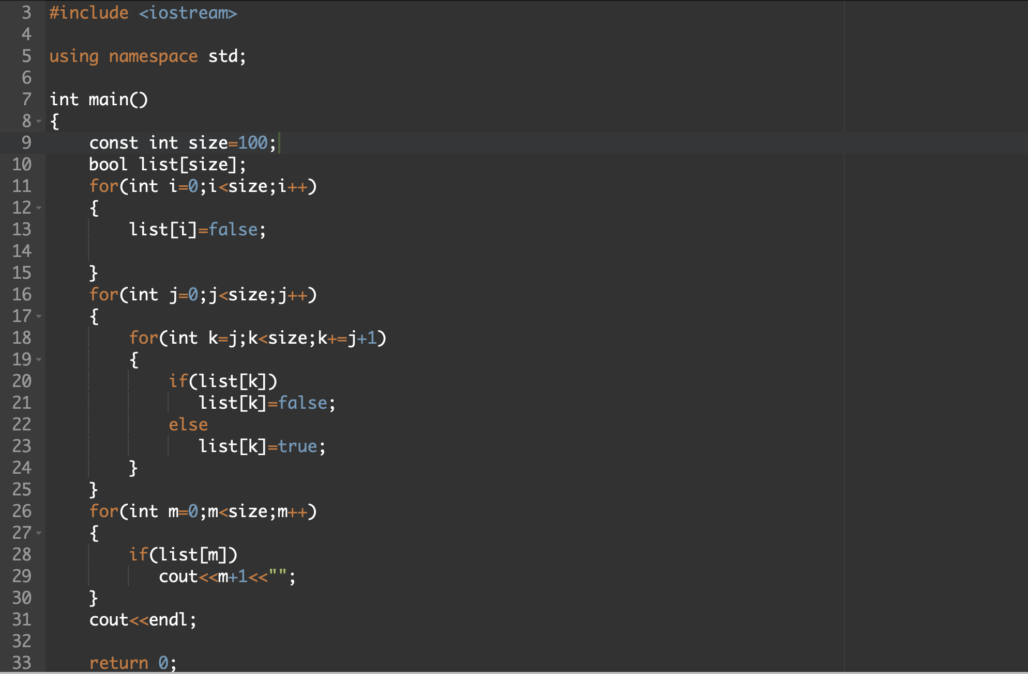

3.3 结果

4、合并两个排列好的数组：
编写如下函数，合并两个排列好的数组，形成一个新的排列好的数组。
void merge(const int list1[], int size1, const int list2[], int size2, int list3[])
Enter list1: 5 1 5 16 61 111
Enter list1: 4 2 4 5 6
The merged list is 1 2 4 5 5 6 16 61 111
4.1 流程图
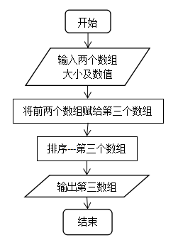

4.2 程序
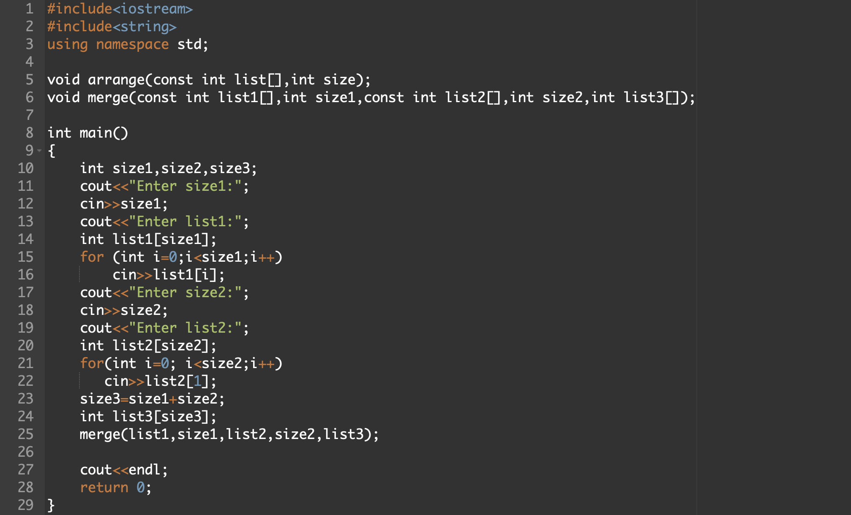
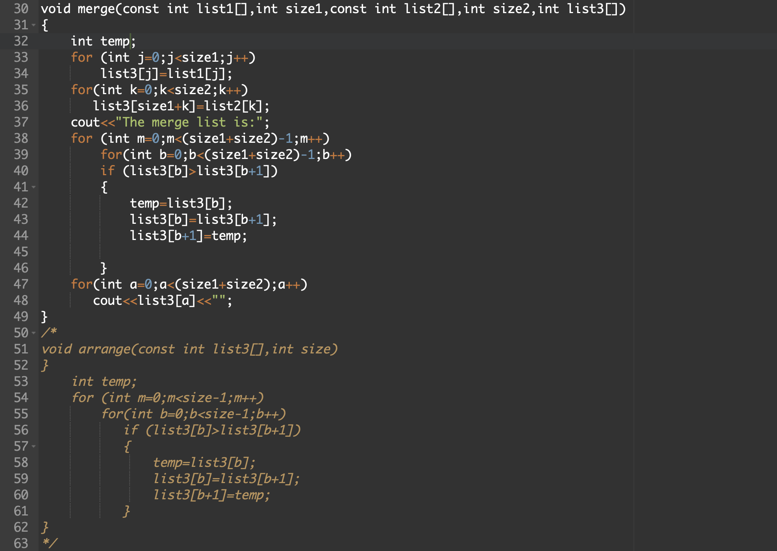
4.3 结果
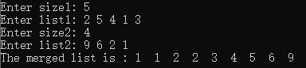

5、检验子串：
编写如下函数，检验C字符串s1是否是C字符串s2的子串。如果匹配，返回s1在s2中的下标，否则返回–1。
int indexOf(const char s1[], const char s2[])
编写测试程序，读入两个C字符串，检验C字符串s1是否是C字符串s2的子串。下面是程序的运行样例：

Enter the first string: Welcome
Enter the second string: We welcome you!
indexOF(“we welcome you!”)is 3

Enter the first string: welcome
Enter the second string: we invite you!
IndexOF(“welcome”, “we invite you!”) is -1

5.1 流程图

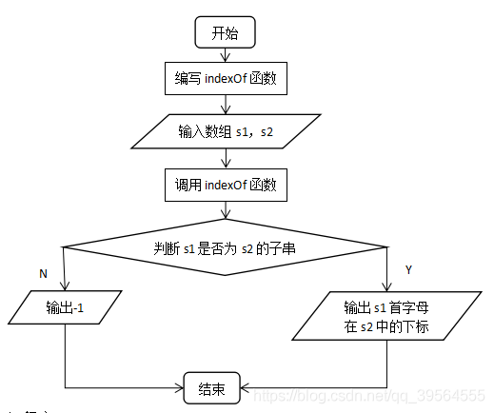

5.2 程序
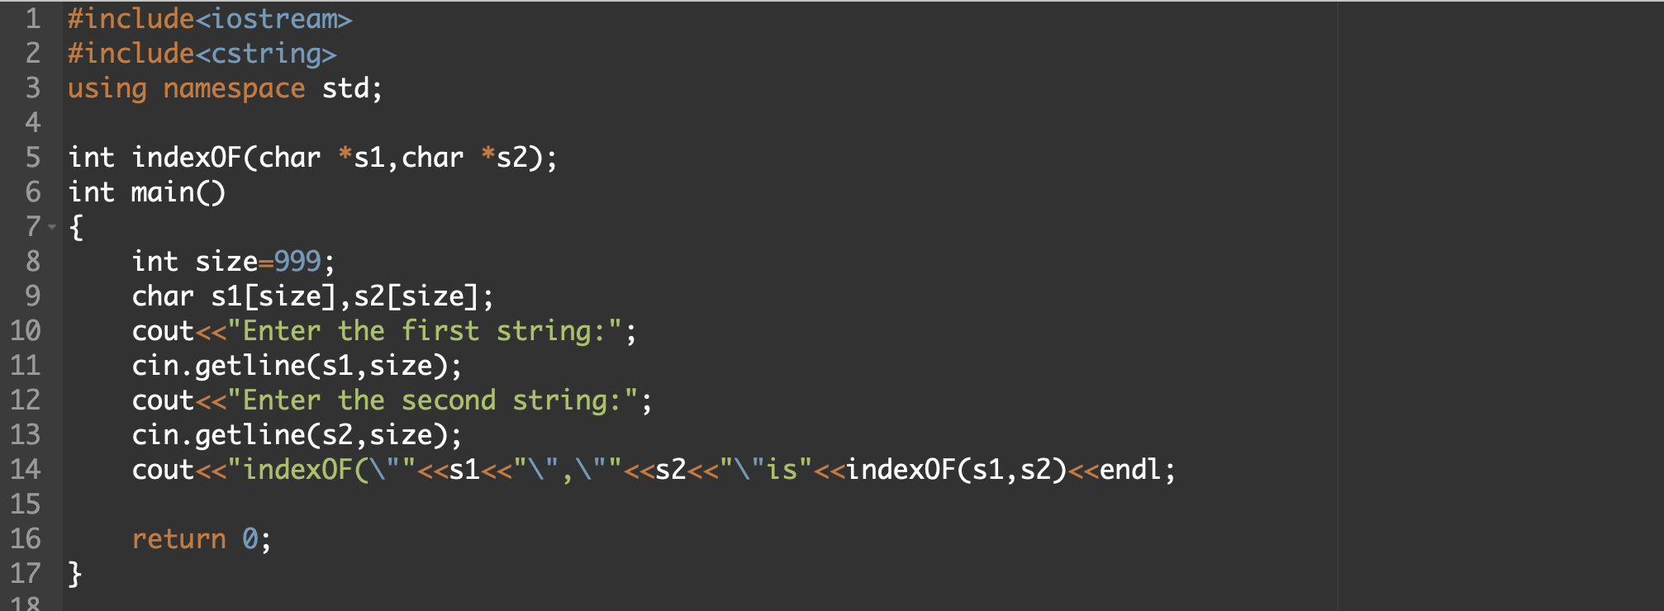

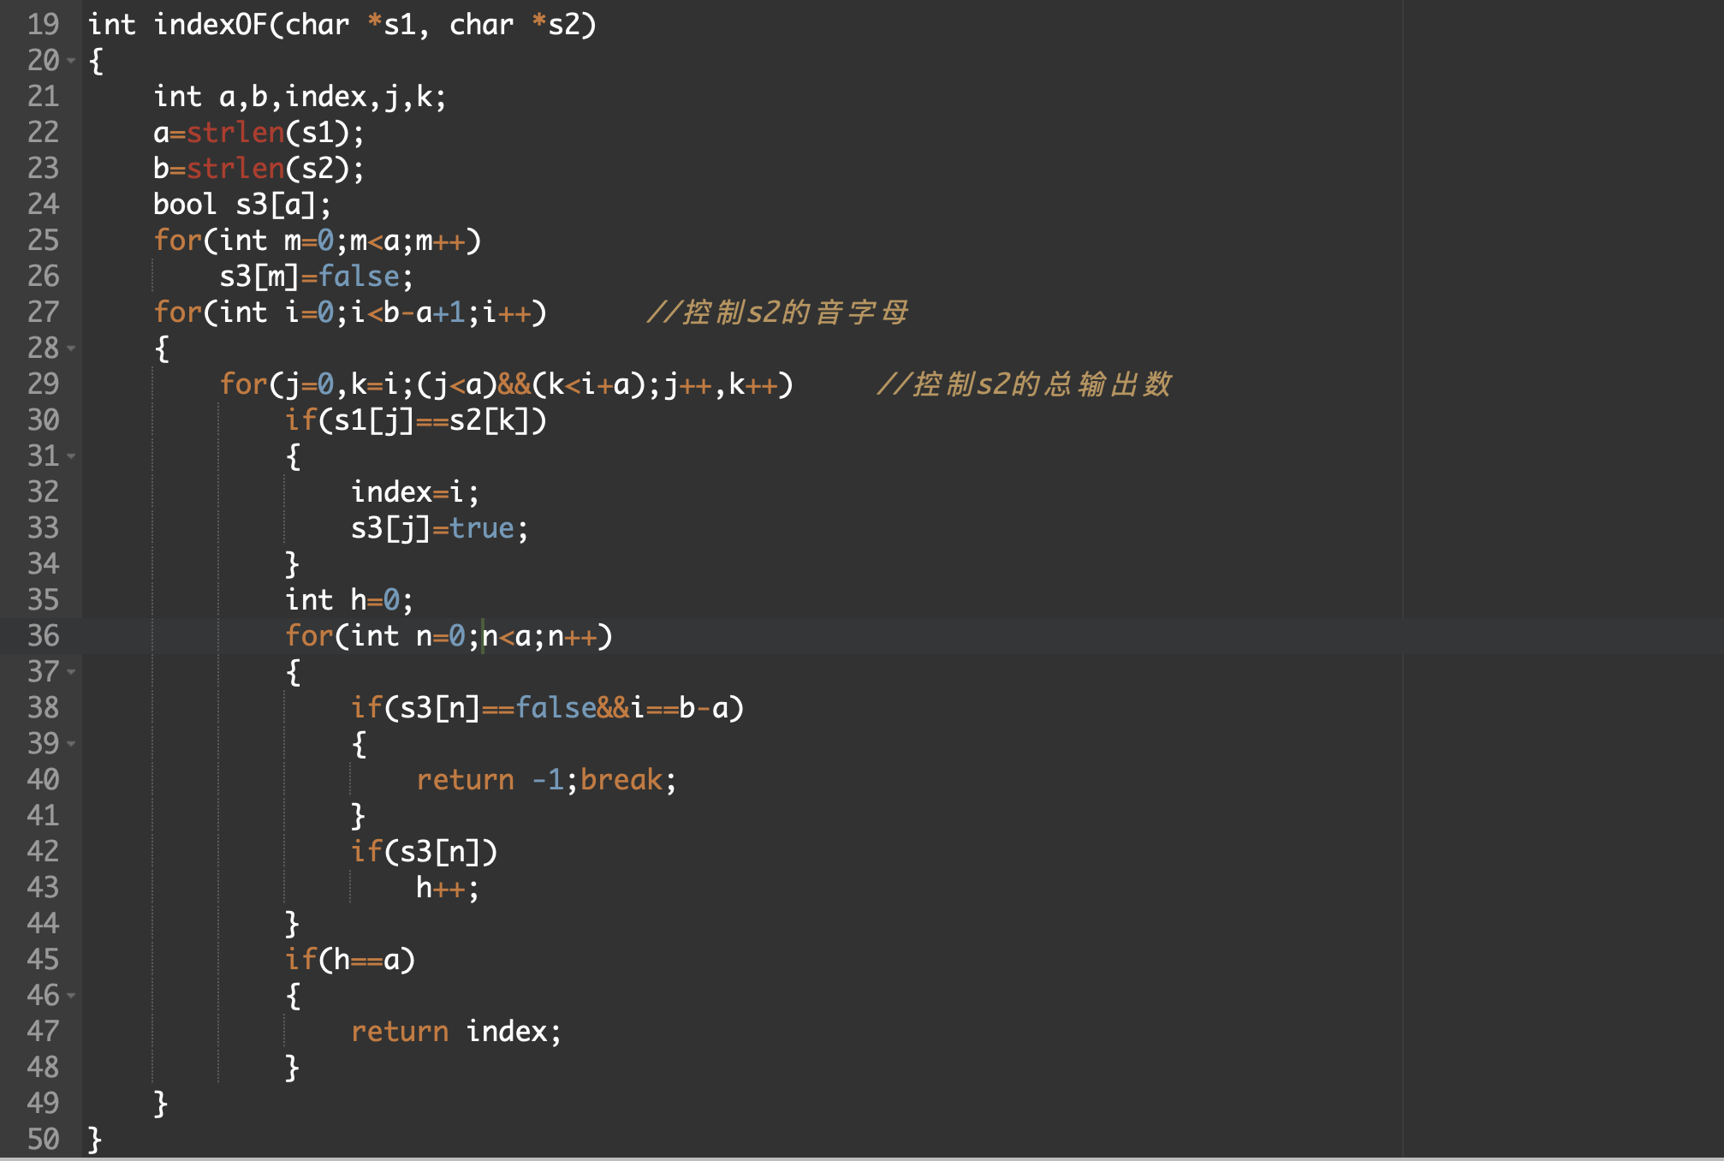
5.3 结果
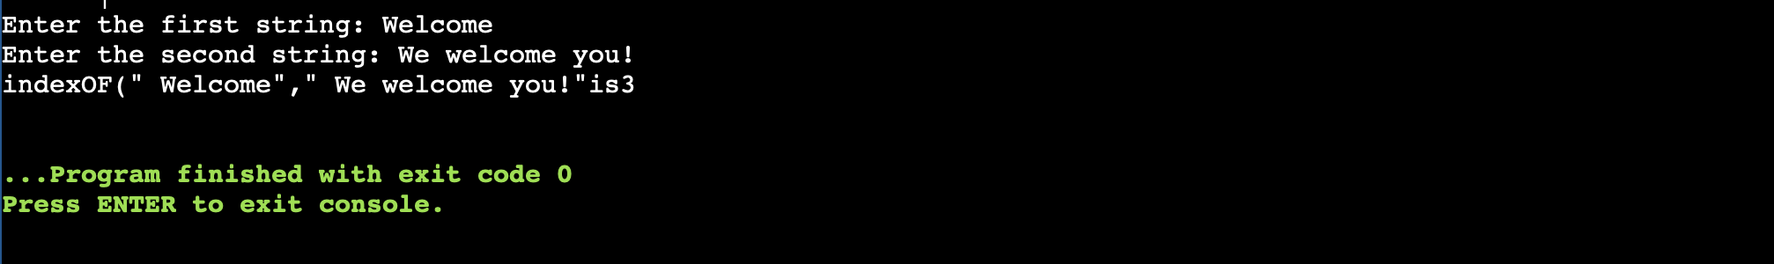
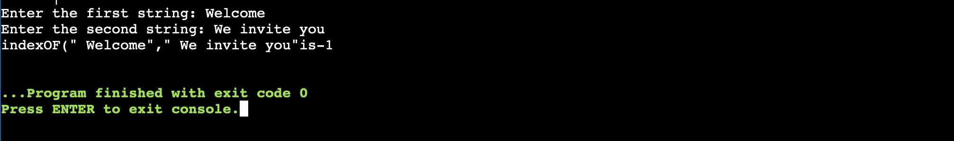

6、字符串中每个字母出现的次数：
请使用如下函数头编写函数，数出字符串中每个字母出现的次数。
void count(const char s[], int counts[])
counts是一个有26个元素的整数数组。const[0]，const[1]，…，const[25]分别记录a，b，…，z出现的次数。字母不分大小写，例如字母A和字母a都被看作a。
编写测试程序，读入字符串并调用count函数，显示非零的次数。
6.1 流程图
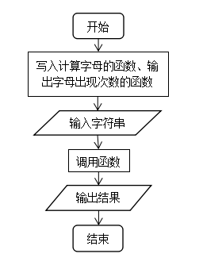

6.2 程序
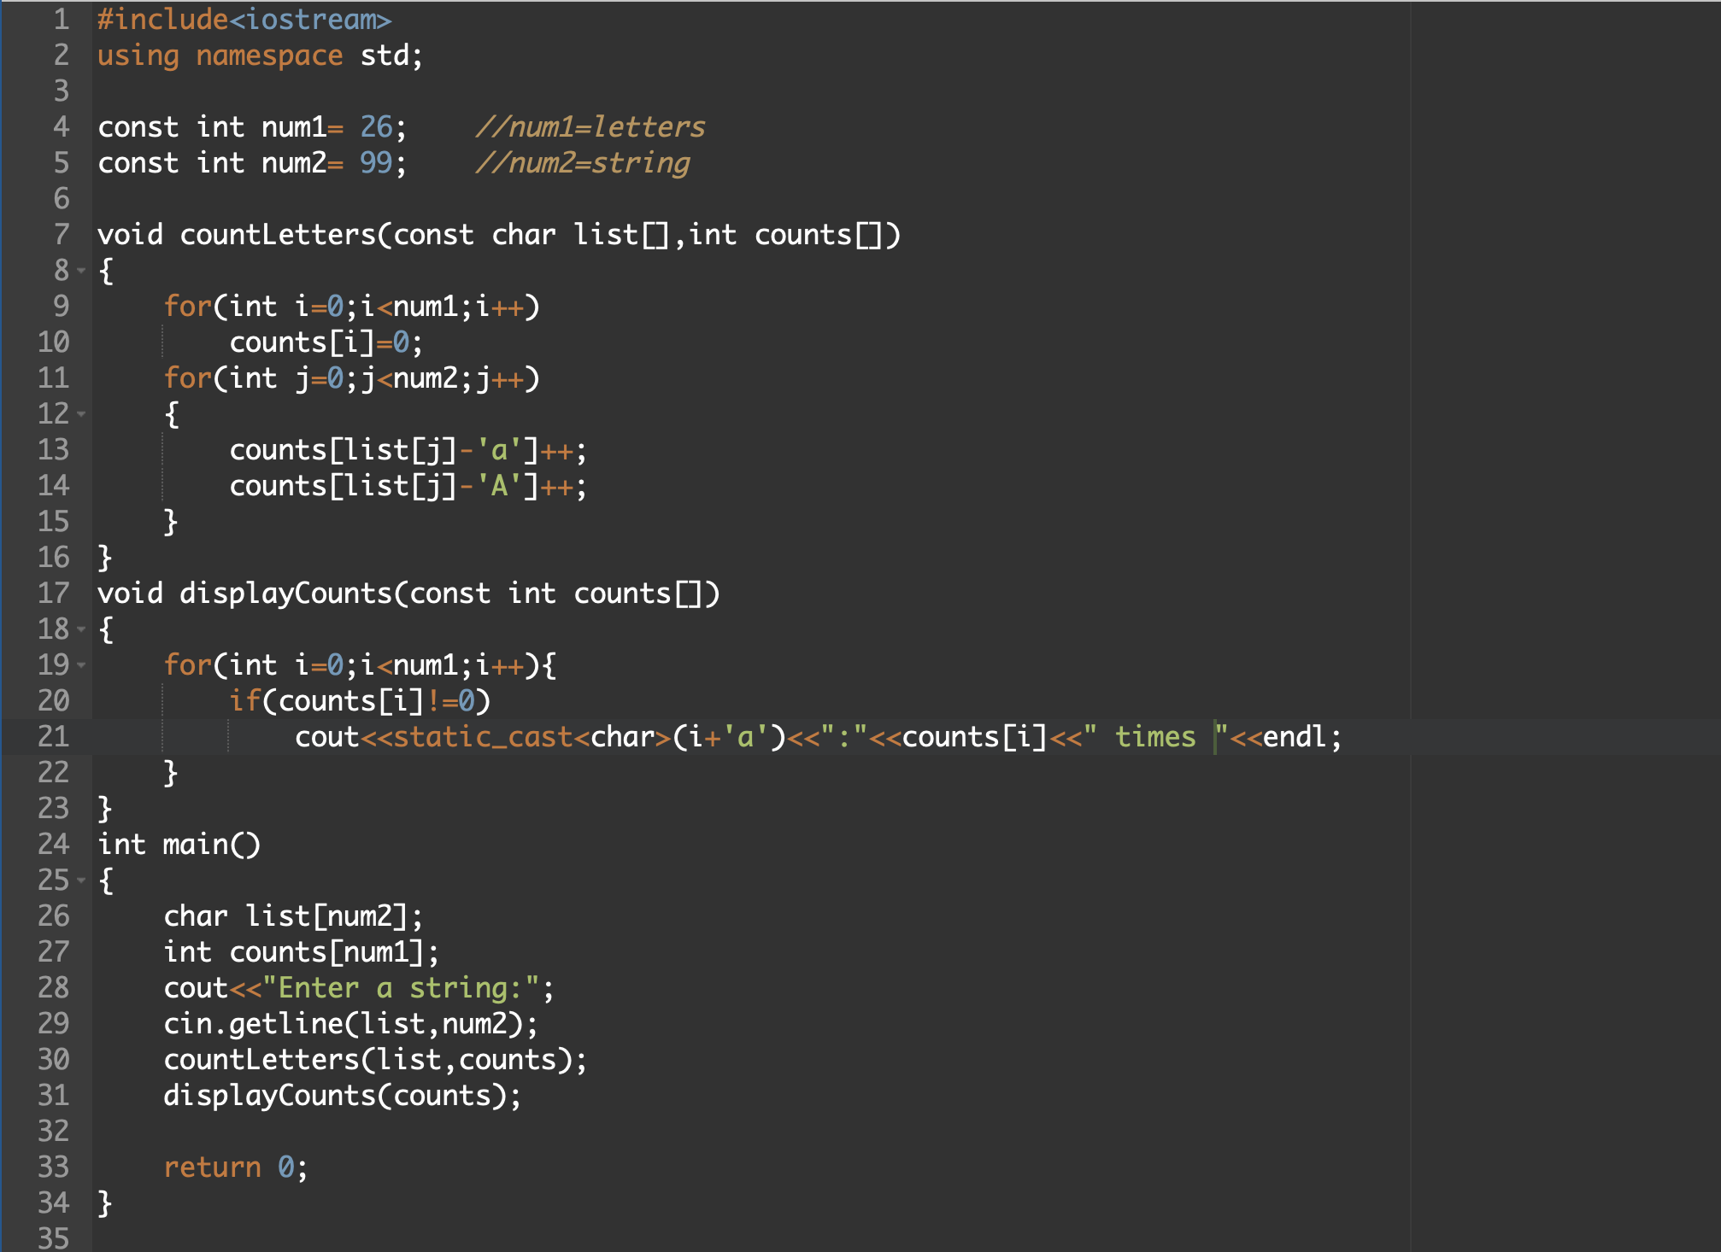

6.3 结果

